Прочитати. Вставити букви і записати у зошит рукописними буквами
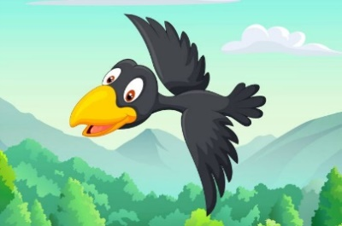
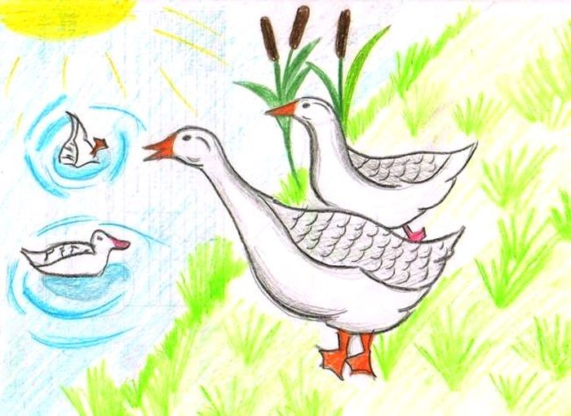




…ава, дзи…а, …удзик, …рунт.
Коло ґанку сиділи гуси. А тут прилетіла ґава. Гуси заґелґотіли.

